TIPO DE EVENTOS
BSS
MOVIL → TE_MG_APPS_Y_TRANS
FIJA → TE_MG_APLICACIONES_LNF
OSS
TE_MG_SDR_G1_MANTRED,
TE_MG_SDR_G2_SUPOPERRED,
TE_MG_SDR_G3_PROCRED,
APLICATIVOS

TELCO
TE_MG_APLICACIONES_TELCO

BI
TODOS LOS DEMAS EXCEPTO CONTROLM

BSS Movil
Acceso a máquina
- Máquinas no migradas (iab,hub,..) → maquina.tsm.inet (ejemplo: iab25350.tsm.inet).
- Maquinas nuevas o migradas (tehr o tehl)→ maquina.mgmt.dc.es.telefonica

Accedemos con la T y nos logamos con el usuario de operaciones de la siguiente manera:
- Máquinas no migradas (iab,hub,..)
Acceso con sesu : /opt/CA/AccessControl/bin/sesu – usbxxxx
Acceso con su → su – usbxxx
La contraseña del usuario usbxxxx de esa aplicación en esa máquina → Bitácora de N1, pestaña Docu BSS.
- Maquinas migradas : sesu – USBXXXX

*Nota: Maquina de salto BSS → IAB01107
*Nota: Máquina activa de una aplicación : craplic → craplicAPLICACION.tsm.inet (Ejemplo crapliccota.tsm.inet)

Revisión y gestión de eventos de procesos caidos
Proceso → ps –ef | grep –i NOM_PROCESP | grep –v grep. → Levantar por menú
Instancias → ps –ef | grep –i NOM_PROCESP | grep –v grep. → (verificar instancia) → Rebotar ps –ef | grep –i NOM_INSTANCIA | grep –v grep → Rebotar proceso
Número de instancias → ps –ef | grep –i NOM_PROCESP | grep –v grep | wc –l → Rebotar proceso por menú.
*Nota: Para buscar cuando el nombre del proceso es compuesto se pueden utilizar las comillas dobles. Por ejemplo
ps -ef | grep -i "ppga_if_listener -pLCOM" | grep -v grep
*Nota: hay procesos que no debemos levantar (indicado home Bitacora y en incis/wos)
*Nota: Hay procesos que se debe revisar previamente la documentación del proceso y también existen procesos que corren en máquina y en memoria (detallado en excepciones).
Buscar errores en el log de un proceso
Ruta → $MASI_MODULO_LOG (Ejemplo: cd $SOTA_TA_LOG)
Buscar el log → ls –lrt *NombreProceso*
Abrir el log con un tail y buscar errores o utilizar el grep para buscar directamente una cadena de error en concreto.
Eventos de script
Acceder a la documentación
$MASI_XP_DOC / Directorio PE (siendo MASI la aplicación).(SOTA, COTA, SIPR,…)
Otra forma de buscar la documentación → find . –name *NomEvento*
Lanzador de alarmas
Para verificar si se ha solucionado el problema. Se puede lanzar desde cualquier ruta siempre que estemos con el usuario de operaciones de esa aplicación.
Ejecutar scripts
Si nos encontramos dentro de la ruta del mismo, se haría con ./nombrescript.sh
Ejemplo.-
infra@gaomar:/users/infra/ga/bin/validadores$ ./lanzachequeaTrabajosIGRI-GRINoEnMAR.sh
Revisar log de eventos (OK o CRITICAL )
La ruta del log en la primera anotación del evento, y hacer una cat a ese log buscando por el nombre del evento (o por otros datos propios de la alarma).
IAB25153:usbsg3g> cat cm_tr_alarmas_20160730.log | grep -i sg3g_xp_eve_conex_tuxed

Eventos de FS en BSS MÓVIL
Filesystem → df -kP .
Filesystem de aplicación desconocida → du -k .| sort -n | tail -10 - Sino se abre incidencia a Sistemas.
Para saber a qué grupo de sistemas se debe escalar, primero verificar el sistema Operativo con :
uname o uname -a
Si se trata de un FS de aplicación desconocida → avisar para pregunta en la sala y si no es de ningún grupo solicitaríamos la baja.

Excepciones y particularidades

COTA
Los procesos de tarificación, antes de levantarlos es necesario revisar la documentación asociada al evento (cota_ta_tarificador gprs,..) . Se puede ver en la doc que la sentencia con el ps para ver el proceso es distinta ya que es necesario tener en cuenta los procesos de trafico regulado.
En Los procesos de itinerancia (itgp, itmc, itlc) tambien es necesario seguir la documentación, ya que dependen de un proceso Batch.

TAVA
La documentación de TAVA → TV_XP_DOC
Ruta de los log → TV_MODULO_LOG

SIPR
Para verificar si el proceso se encuentra totalmente parado es necesario realizar la comprobación en máquina y en memoria. (Guía Revisión de procesos SIPR de la bitácora).
ps -fu usbsipr | grep Nombre_Proceso
smem -fNOMBRE_PROCESO
Por defecto los log de SIPR no están pintando para activar las trazas:
Desactivar trazas --> sprc xxx DEB1
Desactivar las trazas → sprc xxx DEB0
*Nota : xxx lo obtenemos de lanzar el comando smem
Existe una guía en la bitácora con la explicación detallada.

SMAS
Para entrar en diana10 → diana10.tsm.inet
Debemos acceder con el usuario con T mayuscula.
Usuario de operaciones : opsmas

AING
El evento [AING] aing_xp_ctrl_cargas_log_XXX AING(TEHOL015) errores en la cargas para XXX
Este evento salta en la máquina iab00203, pero debemos revisar si hay documentación en la maquina TEHOL015.
Para acceder a TEHOL015, dado que es una maquina de la fija y no de las nueva se accede con el dominio gest.cpd.osi y si no tiene sesu buscamos la contraseña en Docu BSS y buscamos por nodo.
Se revisará si hay documentación en la carpeta habitual de las operativas o hacemos un find de la siguiente manera : find . -name aing_xp_ctrl*

BBS Fija
Accesso a maquina
- Maquinas antiguas → máquina.gest.cpd.osi
- Maquinas nuevas (tehr o tehl)→ maquina.mgmt.dc.es.telefonica (Sino acceder desde la maquina de salto BSS → IAB01107)
*Nota: El usuario de operaciones si se necesitase vendría indicado en la operativa.

Eventos de procesos caídos
Documentación – eventos con operativa → Bitacora Docu BSS.

Eventos con Operativa
Documentación – eventos con operativa → Bitacora Docu BSS.

Eventos de FS en BSS Fija
Filesystem de aplicación conocidad → df -kP .
Filesystem de aplicación desconocida → du -k .| sort -n | tail -10 - Sino se abre incidencia a Sistemas.
Para saber a qué grupo de sistemas se debe escalar, primero verificar el sistema Operativo con :
uname o uname -a
Si se trata de un FS de aplicación desconocida → avisar para pregunta en la sala y si no es de ningún grupo solicitaríamos la baja.

Excepciones:

JE
Aunque sea una aplicación de línea fija JE está configurada en máquina como cualquier aplicación de la móvil.
Acceso a maquinas (Ejemplo: tehrh689)
Opción 1 : tehrh689.mgmt.dc.es.telefonica
Opción 2 : Por la máquina de salto IAB01107 (IAB01107.tsm.inet / ssh tehrh689)
- Nos logarnos con el usuario de operaciones: sesu – USBJE01
- Documentación para los eventos: $JE01_XP_DOC

BI
La actuación ante este tipo de evento será:
- Levantar / Rebotar proces de DATA
hub00903 | TE_MG_BI | [DATA]El numero de instancias del proceso dw_tr_rec_GSN es 27, inferior a 28.
- Aplicar operativa en eventos con operativa : DOCU BSS → BI
- Escalar directamente, se abre la incidencia directamente al buzón de BI responsable.
Ejemplo de categorías de BI : GOLDENGATE , SAS,..
Ejemplo de buzones de BI: EXP_BI_TOOLS_BO_SUM, EXP-BBDD-TROJA PRO-SUM, EXP_BI_TOOLS_BO_SUM
*Nota: Del grupo TE_MG_RED_SISTEMAS_UX los nodos que SÍ tratamos son los siguientes: :ephol033, ephol034, ephol035, ephol036, ephol041, ephol042, ephol043, ephol044, ephol045, ephol046, ephol079, ephol080, ephol081, ephol082, ephol083, ephol084, ephsl001, ephsl002.
Si en el grupo TE_MG_RED_SISTEMAS_UX, salta una alarma de un nodo que NO está incluido entre los anteriores no debemos poseerlo, otro grupo de operaciones lo poseerá.

OSS

OSS
Operativas : Bitacora N1 → DocuOSS → Documentación OSS → Buscar la aplicación en el desplegable
Acceso a máquinas → Bitacora N1 → DocuOSS → Buscador de usuarios/máquinas OSS → Introducir el nodo.
Fijarse en el tipo de acceso, puede ser acceso directo o accediendo a otra máquina y saltando por ssh o relogin.
En algunos casos será necesario logarse con usuarios “genéricos” indicados en el documento y para otras máquinas accedemos directamente con nuestra T.

Gestión ante un Filesystem de OSS
Si existe una operativa especifica para ese FS en concreto o una operativa de FS de la aplicación del evento se sigue, pero sino existiese ninguna operativa particular → se sigue la Operativa general. (DOCU OSS → GENERICAS OSS FILESISTEM COLAS MQM → FS_Alerta Ocupación.docx).

Gestión ante un acumulado de cola mq
Si existe una operativa específica para esa cola en concreto o una operativa de revisión de colas mqm de la aplicación del evento se sigue, pero sino existiese ninguna operativa particular → se debe ejecutar la Operativa general. (DOCU OSS → GENERICAS OSS FILESISTEM COLAS MQM → PROC_ALARMA_MQ_SUPERA_UMBRAL.doc)

Eventos OMEGA –WEB
Si existe una operativa en concreto para ese evento de OMEGA-WEB se seguirá, pero sino se debe seguir la operativa general de OMEGA-WEB para verificar el estado de una alarma (OMEGA WEB_N1_Comprobacion de alarmas en vmomegaweb04_ vmomegaweb03.docx)

RIMA
Máquina de salto de RIMA : rgtmco1-01

SGFBA
Se accede desde la máquina de salto de RIMA : rgtmco1-01 con nuestra T

PROMACS
Para acceder a somco102
Desde la máquina de salto de RIMA con usuario root.
ssh root@172.30.254.94 (pw: 1temporal)

Para acceder a sbmco102
Desde la máquina de salto de RIMA con usuario rima
ssh rima@sbmco102 (pw: n6rut0)

Acesos

OBM
https://obm.telefonica.es/opr-web/framework/app#/myWorkspace/
https://obm.telefonica.es/topaz/login.jsp
Acceso por extranet.

Remedy/argonauta
https://itsmte.tor.telefonica.es/arsys/forms/onbmc-s/SHR%3ALandingConsole/Default+Administrator+View
Acceso por extranet.

Putty
En la mv CAP7, se debe renombrar el archivo quedando de la siguiente manera en C:/ iexplore.exe

IGRI
https://gri.sdr.tesa/iGRI/welcome.do
Se accede por web dentro del UNCA.
Se debe añadir la configuración a la vista compatibilidad.
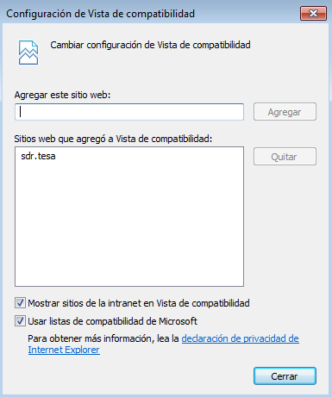.
Para que el IGRI funcione correctamente (unicamente en la MV cap7):
- Primer paso volver a la última versión de explorer (explorer 11).
- Dentro de este nos vamos a “Opciones de internet” -> Pestaña “Opciones avanzadas> -> Y pulsamos en Restablecer.
Nos abre otro cuadro de diálogo “Reestablecer configuración de Internet explorer”- Volvemos a pulsar en restablecer (No es necesario que esté marcada la casilla Eliminar configuración personal).
- Reiniciar el equipo para que limpie,
- Al arrancar que el explorer cambia un poco y entre otras cosas os suele quitar la barra de favoritos (botón derecho en la barra superior gris “Barra Favoritos” para volver a activarlo).
- Logearse en unca y todo lo demás y abrir IGRI
*Nota: la primera vez que intentéis abrir o consultar un igri os saltara un pop-up haciendo referencia a las ventanas emergentes, aceptáis y repetís. (ojo, no se acepta todo, que en el siguiente paso hay que denegar un permiso aquí sólo lo referente a ventanas emergentes)
- En el momento en que se abre va ventana cuadrada con el igri nuevo o consultado os aparecerá otro nuevo pop-up de Windows haciendo referencia a un active dll, ActXAtena.dll, hay que darle siempre a la X para cerrar el aviso y listo.
Detalles: esta comprobación del actXAtena.dll os la va a hacer siempre, y siempre hay que darle a la “X” si alguna vez os confundís os volverá a fallar, por lo que habría que repetir los pasos desde Restablecer.
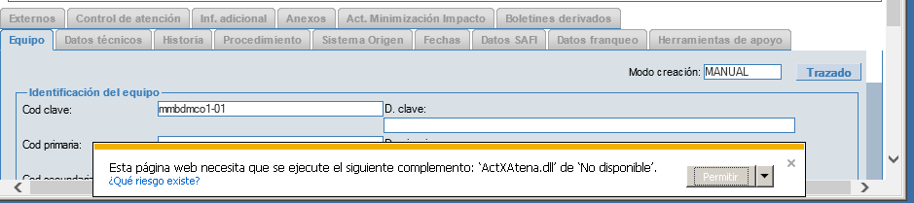

*Nota: Si no se ve la barra de acciones, esto a efectos prácticos afecta sobre todo a la hora de delegar un igri, asignarlo directamente al grupo indicado antes de darle a abrir.
Una vez reiniciado si tenéis problemas para llegar a la url del unca, hay que ir de nuevo a opciones de internet, pestaña opciones avanzadas.
Nos vamos al final del listado y marcamos las opciones de SSL y TLS que aparecen marcadas debajo.

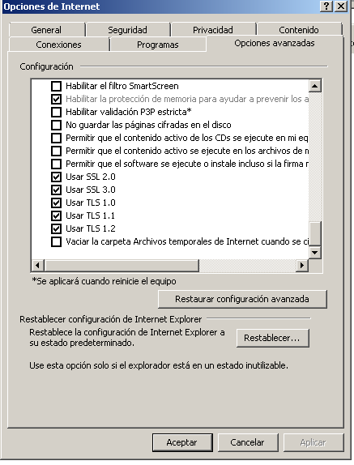
(30/09) Estos pasos serán para que el igri nos permita cargar los inventarios.
Realizar en la máquina virtual:
- Abrir el editor de texto como administrador
- Abrir desde el editor el archivo hosts ( ubicado en C:\Windows\System32\drivers\etc )
- Añadir la línea 192.168.19.28 safi.sdr.tesa al final del archivo
- Guardar los cambios
- Una vez realizado esto y para que funcione hay que abrir de nuevo el navegador para que coja la línea añadida.

ODIGO
https://www1.odigo.cloud/odigo4iseur/ui

Bitacora
Acceso por hostname: http://cap11541/home.asp
Acceso por IP: http://10.80.86.168/home.asp
Es necesario estar dentro de la VPN.
Para poder subir el Excel es necesario tener mapeada la unidad por IP
Para ver la documentación de OSS también sería necesario tenerlo mapeado por IP.
Mapeo hostname : \\cap11541\WebN1 →Usuario: cap11541\telefonica ; Contraseña: capgemini
Mapeo IP: net use Z: \\10.80.86.168\WebN1 /user:10.80.86.168\telefonica capgemini

Para ver las operativas de OSS
En Chrome tenemos que tener instalado
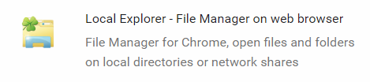
En More Tools → Extension
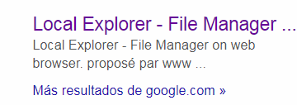
Una vez instalado nos aparecerá un icono en la parte superior derecha
Ejecutamos en el mismo
It doesn't work? You need to install the Integration Module.Install now...
e install now
Nos muestra un zip con un instalable.
Ejecutarlo y listo.
Cerrar el navegador y volver a abrirlo.
Si no funciona borrar cookis.
Y tambien se puede intentar en CMD ipconfig /flushdns

Correo
El buzón de correo compartido, para que se pueda recibir en el mails y responder o enviar correos en nombre de Operación-Telefónica.
ES, operación-telefonica (operacion-telefonica.es@capgemini.com)
Os aparecerá a la izquierda, bajo vuestro buzón de correo personal,
Si no aparece (incluso después de haber reiniciado el outlook, podéis añadir el buzón manualmente:
Desde “Account Settings” / “Change” sobre vuestro buzón:
Pulsar en “More Settings…”:
Una vez dentro de “More Settings…” ir a la pestaña “Advanced”, y añadir el buzón:
A la hora de enviar un mail, puede hacerse a nombre del usuario, o a nombre del buzón ES, Operación-telefonica. para ello, al enviar un mail debéis activar la opción de mostrar la casilla “From”, y en dicho campo, establecer el buzón desde el cual queréis enviar el mail, por defecto os establece vuestro buzón personal, elegiríais el buzon de Operación, destinatarios y demás.

Buzones Remedy
EXP-OPER-INCI-BSS-N1 / EXP-OPER-INCI-OSS-N1

Generales de N1
Nosotros no podemos salirnos de las operativas, no podemos tomar ninguna decisión ya que las aplicaciones no son responsabilidad nuestra
No cerraremos Incidencias que no sean abiertas por nosotros por temas de eventos, es decir, si nos escalan una incidencia por un proceso en fallo, nosotros podremos realizar la operativa que nos pidan, pero es cosa de N2 determinar si el error ya está solucionado o si hay que realizar otras acciones. Las órdenes de trabajo son cosa distinta
El usuario UG0xxxx es propietario de Explotación (N2), no seríamos nosotros quienes tendrían que pedir el desbloqueo, ya que (se supone) que no podríamos tampoco comprobar si ya está desbloqueado al no tener su contraseña…

Grupo de mensajes
Actualmente estos son los mensajes a configurar en el HP-OM
TE_MG_ALMACENAMIENTO
TE_MG_APLICACIONES_LNF
TE_MG_APPS_Y_TRANS
TE_MG_BACKUP
TE_MG_BI
TE_MG_BO
TE_MG_CONTROLM
TE_MG_DATAPOWER
TE_MG_GETACCESS
TE_MG_GOLDENGATE
TE_MG_LDAP
TE_MG_MQSERIES
TE_MG_NA
TE_MG_ORACLE
TE_MG_SAP
TE_MG_SAS
TE_MG_SdR_APLICATIVOS
TE_MG_SdR_G1_MANTRED
TE_MG_SdR_G2_SUPOPERRED
TE_MG_SdR_G3_PROCRED
TE_MG_SEGURIDAD
TE_MG_SISTEMAS
TE_MG_SPAZIO
TE_MG_SQLSERVER
TE_MG_SYBASE
TE_MG_TUXEDO
TE_MG_VIGNETTE
TE_MG_WAS
TE_MG_WEB
TE_MG_WEB_FIJA
TE_MG_WEBLOGIC
TE_MG_RED_SISTEMAS_UX
TE_MG_SdR_BI
TE_MG_HERR_TELCO
TE_MG_AVAILABILITY
*Nota : Para configurar HPOM serían todos los grupos menos
TE_MG_PRODUCTOS
TE_MG_RED_SISTEMAS_UX_TCS
TE_MG_RED_SISTEMAS_WIN
TE_MG_RED_SISTEMAS_WIN_TCS

Comentarios de las incidencias y correos
Sobre las wo que nos pasan para dejar de monitorizar temporalmente
Cuando nos abren WO pidiéndonos dejar de monitorizar un evento, la cerraremos indicando: "Actuaremos según nos solicitáis hasta que nos informéis que tenemos que volver a monitorizar, con un plazo máximo de 15 días".
Este plazo de 15 días no será efectivo si hay abierta una WO a herramientas para quitar/modificar el evento…
Ejemplo de incidencia que no es competencia de N1 y nos la han escalado
CAP N1 OSS:
Desde Operación Online no somos los responsables de la aplicación.
Por favor, reasignad a quien corresponda.
Gracias,
Un saludo.
Ejemplo de correo o incidencia en la que se solicita una gestión que no nos corresponde.
Buenos días,
Nosotros, como N1 Operación de Aplicaciones de Capgemini, gestionamos el buzón EXP-OPER-INCI-OSS-N1.
El buzón EXP-OPER-INCI-OSS-SUM-N1 es gestionado por el N1 de TCS, que está dedicado ahora a la parte de Infraestructura.
Debéis poneros en contacto con ellos para que cierren dichas incidencias.

CRQ
Cerrar TAS si no aparece buscándola → Ir al CRQ al a pestaña Tareas y hacer clic en la tareas en Ver Flujo. Botón derecho sobre la tarea y seleccionar Ver
Al cerrar TAS → No tiene permisos para modificar la tarea : Esto es debido a que, como el cambio se aprobó después del horario laboral y no venía en el excel de cambios aprobados, no lo cambiaron de estado a “Programado” y no deja cerrarlas en el estado en que se encontraba.

